Сергей Собянин: За год москвичи собрали около 1080 тонн продуктов и товаров первой необходимости для жителей новых регионов России
06.03.2023
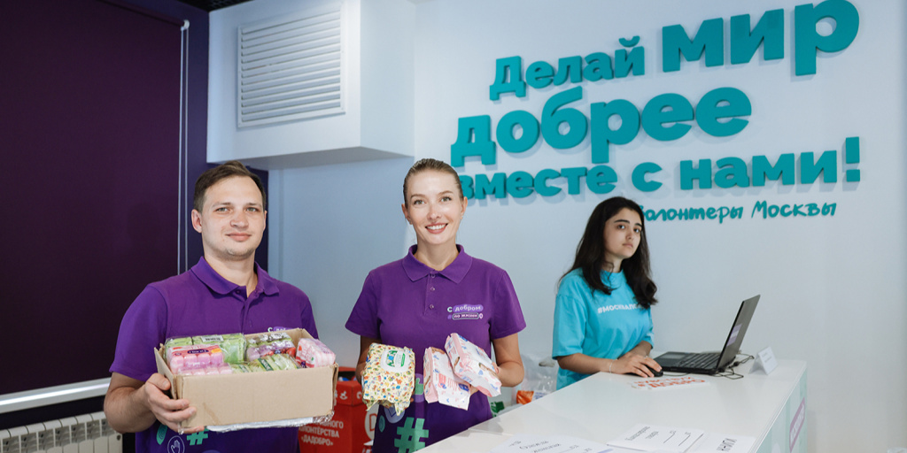
Год назад в столице началась акция «Москва помогает» по сбору гуманитарной помощи для жителей новых регионов России. За это время москвичи собрали около 1080 тонн продуктов и товаров первой необходимости. Об этом сообщил Сергей Собянин в своем телеграм-канале.
«В акции уже приняли участие больше 46 тысяч человек. Активно помогают бизнесмены, некоммерческие организации и профсоюзы. Горожане передают одежду, бытовую технику, телефоны, средства реабилитации. Собирают детей из новых территорий в школу, дарят музыкальные инструменты и все для новорожденных», — рассказал Мэр Москвы.
В столице работают 14 штабов приема гуманитарной помощи. Большинство из них открыты ежедневно с 10:00 до 19:00.
Для жителей города, у которых есть вопросы по сбору, работает горячая линия: +7 (499) 170-02-25. Здесь москвичам подскажут, какие виды помощи сейчас нужны больше всего.
Для сбора и сопровождения гуманитарной помощи в столице сформировали волонтерский корпус. На данный момент в нем состоят больше 12 тысяч человек. Чтобы присоединиться к их числу и стать добровольцем, нужно отправить заявку на сайте «Мосволонтера».

Адрес страницы: http://sao.mos.ru/news/news/detail/11445982.html
Префектура Северного административного округа города Москвы

